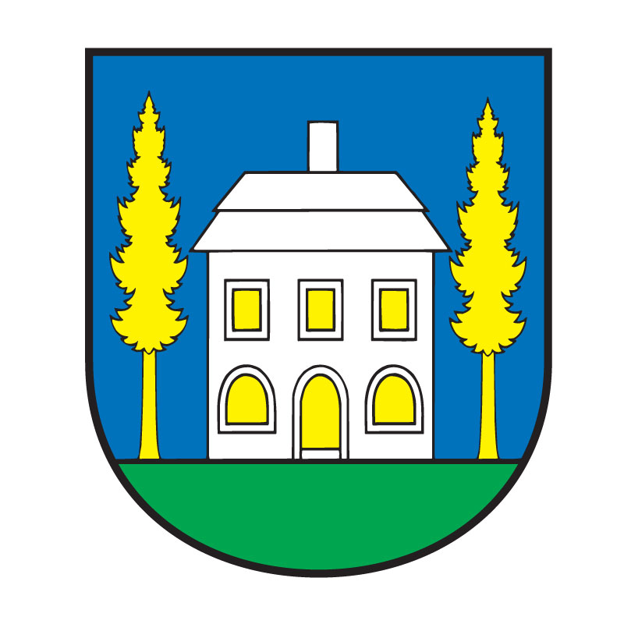
STAROSTA OBCE ŠEMŠA, ŠEMŠA 116, 044 21 ŠEMŠA

V Šemši dňa 16.12.2022
P o z v á n k a

V súlade s ustanovením § 13 ods. 4 písm. a/ zák. SNR č. 369/1990 Zb. o obecnom zriadení v znení neskorších predpisov

starosta obce zvoláva
zasadnutie Obecného zastupiteľstva obce Šemša,

ktoré sa uskutoční dňa 20.12.2022 o 18.00 hod. v sále Kultúrneho domu v Šemši

s navrhovaným programom:

- Otvorenie zasadnutia
- Schválenie programu rokovania zasadnutia OZ, určenie overovateľov a zapisovateľa
- Kontrola plnenia uznesení
- Plán kontrolnej činnosti kontrolórky Obce Šemša na I. polrok 2023
- Správa o kontrolnej činnosti HKO za 2. polrok 2022
- Predaj obecného majetku obchodnou verejnou súťažou
- Schválenie rozpočtu na roky 2023 - 2025
- Použitie poplatku za rozvoj
- Presun finančných prostriedkov z FRR na bežné výdavky
- Program hospodárskeho a sociálneho rozvoja obce Šemša
- Cena za odvádzanie a čistenie odpadovej vody verejnou kanalizáciou na regulačné obdobie od 1.1.2022 do 31.12.2022
- Dodatok č. 17 k Zmluve o zriadení spoločného obecného úradu
- Rôzne
14. Záver

Martin Kövér
starosta obce

